**Atividades Práticas Supervisionadas**



Disciplina de Programação Web Responsiva

Prof. Lidiana

**Turma:**

Ciências da Computação - B

**Integrantes:**

Talles Madi Pinheiro Morette – RA: N8520F-1;

Igor de Oliveira – RA: G55BEA-5;

Rafael Issamu Rabito Fukushima – RA: N83341-6.

**Objetivo**

O respectivo trabalho tem como objetivo auxiliar usuários sem destreza tecnológica e/ou conhecimentos agrícolas. Logo, visando abranger o máximo de público, com conteúdo simples e fácil de compreender.

Dessa forma, trazendo artigos sobre viticultura que venham a beneficiar o possível produtor rural. Portanto, todos os artigos foram baseados em fontes de científicas, de grande importância acadêmica e na área da viticultura.

**Introdução**

Para as frutíferas cultivadas comercialmente no Submédio São Francisco, o vinhedo aparece como a cultura mais importante em termos de área plantada, com uma área estimada em 8.000 hectares em 2002, distribuída de forma única nas áreas cultivadas do mangue e do coco. Ressalta-se a precariedade das estatísticas sobre a produção de frutas na região. Dados do IBGE (produção Agrícola Municipal) projetam uma área plantada de 6.105 hectares de uvas nos municípios de Pernambuco e Bahia que compõem a região fisiográfica do Submédio do São Francisco, em 2001. O cultivo da vinha tem especial importância econômica. e social, na medida em que representa um grande volume anual de negócios destinados ao mercado interno e externo, e destaca-se entre as lavouras regadas da região como a de maior coeficiente de geração de empregos diretos e indiretos.

A área plantada com videiras no Brasil, segundo o IBGE, era de 59 838 hectares, sendo 42 hectares na região Sul e 5 hectares na região Nordeste. Nesta região estão demarcados os municípios de Petrolina-PE e Juazeiro-BA, que juntos possuem uma área cultivada, segundo 4.493 hectares. Embora a região Sul se apresente como a maior produtora de uvas do país, cabe mencionar que as uvas produzidas em nesta região são destinadas à produção de vinho, enquanto na região Sudeste e a produção de mesas do Nordeste predomina.

A viticultura destina-se para a produção de uva. Esta uva destina-se não só à produção de vinho, mas também à produção de sumo, consumo natural e produção de uvas secas. A vinicultura, por outro lado, é uma ciência que visa produzir vinho. Portanto, podemos dizer que a viticultura se baseia no cultivo de uvas para a produção de vinho.

O trabalho do site, de viticultura, tem como proposta alcançar a maior grupo de pessoas, a fim de ensina-las como funciona o plantio da uva. Desta forma, é importante para levar um conteúdo rebuscado e nem tão pesquisado, visando levar o assunto da uva para o foco. Sendo assim, a produção de sua própria muda em sua casa ou até mais, em grande escala em vinhedos.

**Plantio Agrícola**

O plantio agrícola destinado à produção de uvas finas de mesa requer grande atenção por parte do produtor ou técnico responsável, uma vez que uma série de fatores como, a escolha da área, o espaçamento e o tipo de condução da planta irão influenciar na produtividade e na qualidade da uva.

***Escolha da área***

É necessário que se faça um histórico completo da área escolhida de forma a se diagnosticar os problemas e as possíveis correções. Desta forma os seguintes pontos devem ser considerados:

Coleta de amostras de raízes de plantas nativas e de solo: deve ser feita com o objetivo de diagnosticar presença de nematoides, fusariose e de pérola-da-terra. É necessário, também, que se faça análise biológica do solo em áreas que apresentem histórico de criação de animais antes do preparo do solo ou durante a fase de implantação, para se obter uma produção mais segura, livre de contaminação com organismos prejudiciais à saúde humana.

Declividade do terreno: determinada através do estudo topográfico da área. A declividade do terreno não deve ser superior a 20%, o que dificultaria a conservação do solo e tratos culturais. É necessário que se faça também o mapa planialtimétrico para as futuras instalações dos sistemas de irrigação e drenagem e estabelecimento das linhas de plantio.

**Clima:** é necessário realizar um estudo prévio com base nos dados climáticos locais, de forma a identificar-se o potencial de produção da videira. A videira desenvolve-se bem em condições tropicais, pois o mesmo favorece o desenvolvimento vegetativo das plantas, que produzem durante o ano todo, de forma que não há períodos de dormência e os ciclos vegetativos são contínuos.

**Solo**: é importante que se faça um estudo pedológico detalhado, de modo a identificar fatores limitantes, tais como: textura e estrutura do perfil do solo, presença de camadas adensadas, nível do lençol freático e profundidade do solo. Não são indicados solos com alto teor de argila, drenagem deficiente e profundidade inferior a 1 m. É necessário, também, que se faça análise química do solo para se identificar as necessidades de correção e Nutrição e Adubação.

**Sistema de drenagem**: é preciso que se identifique a necessidade de instalação de sistema de drenagem superficial e/ou subterrâneo na área, com o intuito de evitar encharcamento e posterior salinização.

**Recursos hídricos**: a videira é uma planta exigente em água e, para atender suas necessidades hídricas, as áreas destinadas à produção deverão estar localizadas próximas a manancial com água de qualidade, de forma a facilitar também os manejos do sistema de irrigação e fitossanitário. A análise da água é essencial e deve incluir os teores de sais e o pH.

***Espaçamento***

Quando os terrenos são mecanizáveis, as distâncias entre as linhas de plantio devem ter pelo menos 3 m. Para cultivares de uvas de mesa sem sementes, a distância mínima entre linhas de plantio é de 3 m em face da necessidade de se efetuar podas mais longas, o que exige maior espaço para o desenvolvimento das brotações sem que haja excessiva sobreposição de ramos com as plantas vizinhas. O espaçamento mais utilizado para uvas sem sementes é 3 m x 2 m, podendo haver variações para um maior ou menor adensamento por hectare.

***Sistema de condução***

Como a videira necessita de sustentação, cada região vitícola adota um sistema que melhor se adapte às condições climáticas locais. Além da sustentação, o sistema de condução, principalmente para regiões úmidas, deverá evitar o contato das plantas com o solo com o objetivo de reduzir moléstias fúngicas. A seguir são citados os principais objetivos do sistema de condução:

1. Sustentar as plantas;

2. Permitir a melhor exposição da parte aérea à radiação solar;

3. Facilitar a poda;

4. Favorecer os tratos culturais e tratamentos fitossanitários.

***Plantio***

Após o preparo da área e implantação do sistema de condução, procede-se a abertura das covas, com dimensões de 60 cm x 60 cm x 60 cm, procurando-se separar o solo mais superficial daquele de camadas mais profundas. No momento do enchimento da cova, coloca-se no fundo, o solo da camada mais superficial e o restante do solo, misturado com os adubos e a matéria orgânica, na parte de cima da cova. As covas podem ser substituídas pela abertura de sulcos, com uma profundidade de 40 cm no mesmo sentido das linhas de plantio, antes da instalação do sistema de irrigação e condução.

**Dissertação**

***Estruturação, conceitos e fundamentação***

O site será estruturado da seguinte maneira:

Plantio da Uva

Seleção de Estacas;

Plantio;

Espaçamento;

Irrigação;

Tratos Culturais;

Como plantar a uva?

Clima e Solo

Radiação Solar;

Temperatura do Ar;

Umidade do Ar;

Preparo do Solo;

Tráfego de Máquinas;

Tratos Culturais;

Nutrientes;

Calagem;

Adubação.

Cultivares e Colheita

Porta-enxerto;

Tipos de Uva: com e sem semente;

Ponto de colheita;

Colheita;

Packing House;

Limpeza;

Embalagem;

Armazenamento.

Doenças e Pragas

Monitoramento de Doenças;

Fungos;

Principais Pragas;

Monitoramento de Pragas.

Comercialização

Mercado interno;

Mercado Externo;

Custos;

Rentabilidade.

***Apresentação do Website e Usabilidade***

Link principal para a visualização do site: <https://tallesmadi.github.io/html.css/unip/aps/design>

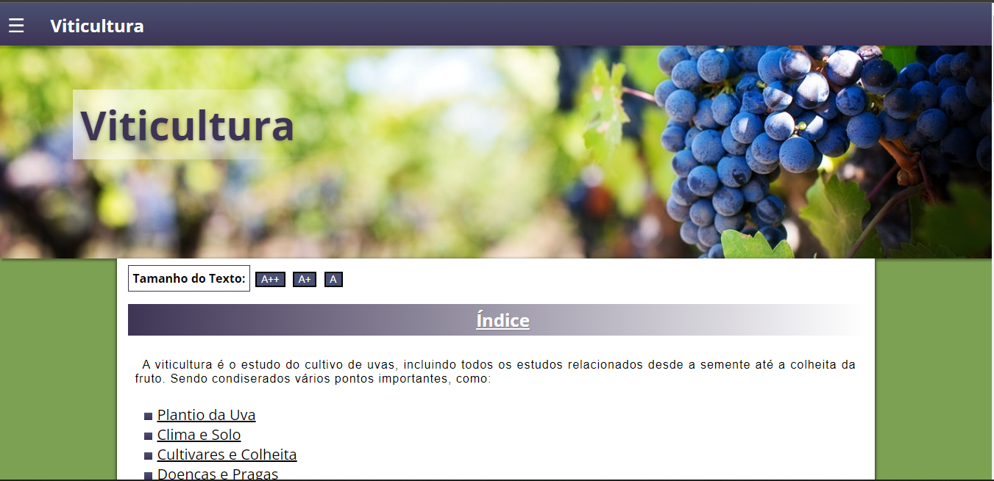

A criação do Web Site foi baseada em sites de conteúdo escolar/acadêmico, que de forma simples e com um design e estética minimalista apresentam artigos das mais diversas informações. Desta forma, o site apresenta 7 páginas: uma para a página inicial, voltada para um design mais minimalista; uma para a página principal; e, 5 outras para as páginas dos artigos (Plantio da Uva, Clima e Solo, Cultivares e Colheita, Doenças e Pragas, Comercialização). O site tem como função informar ao usuário, que, no caso, a maioria não possui destreza para navegar pela internet, exigindo um layout simples, sobre os mais diversos assuntos sobre a viticultura.

Portanto, para uma usabilidade correta que beneficie o usuário e torne a passagem pelo site proveitosa, foram implementadas as heurísticas de Usabilidade de Jakob Nielsen, que servem como um teste de usabilidade, transformando uma interface digital em algo simples ao público. Nielsen criou 10 heurísticas que ajudam para o desenvolvimento do design, que são:

1. Visibilidade do status do sistema;
2. Correspondência entre o sistema e o mundo real;
3. Controle e liberdade para o usuário;
4. Consistência e padrões;
5. Prevenções de erros;
6. Reconhecimento em vez de memorização;
7. Flexibilidade e eficiência de uso;
8. Estética de design minimalista;
9. Recuperação diante de erros;
10. Ajuda e documentação.

Logo, um projeto poderá acompanhar as ideias de Jakob, a fim de realizar um desenvolvimento sem erros e com usabilidade. Então, o projeto da APS foi produzido da mesma forma, seguindo as ideias dele.

Pelo fato de o tema do site estar relacionado às pessoas que não possuem destreza para mexer em eletrônicos, o layout do site precisava ser de fácil entendimento, com um conteúdo minimalista, flexível e responsivo, inspirado na estética e design minimalista e flexibilidade e eficiência de uso. Assim, criando um site simples, porém com uma estética atraente, com a utilização de informações comuns em serem vistas em sites de artigos, inspirado no reconhecimento ao invés de memorização e consistência e padrões, como o layout, cores, imagens e símbolos, visando não confundir o cliente com informações excessivas.

Ainda pensando no usuário, a fim de evitar futuras frustrações deve-se evitar a chance de erros. Inspirado na prevenção de erros, o site apresenta diversas formas de chegar ao mesmo conteúdo, facilitando o acesso ao seu destino sem grandes problemas. Porém, mesmo evitando os erros, pode ocorrer de o usuário errar, e se isso ocorrer deve ser possível a reversão do equívoco. Inspirado na recuperação diante de erro, se um usuário insistir em clicar em botão já clicado, aparecerá um aviso, constando o que acabou de acontecer, explicando para o usuário, evitando futuros erros.

Pelo fato do público alvo do site precisar de uma acessibilidade digital distinta, o site tem que se moldar as novas necessidades, procurando sempre satisfação.

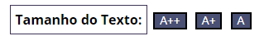

A criação do botão para mudar o tamanho do texto foi uma adaptabilidade para melhorar a acessibilidade e usabilidade do site. Pessoas mais velhas possuem dificuldades para ler letras miúdas, desta forma, o botão possui três graduações de tamanho, possibilitando uma leitura sadia sem maiores problemas.

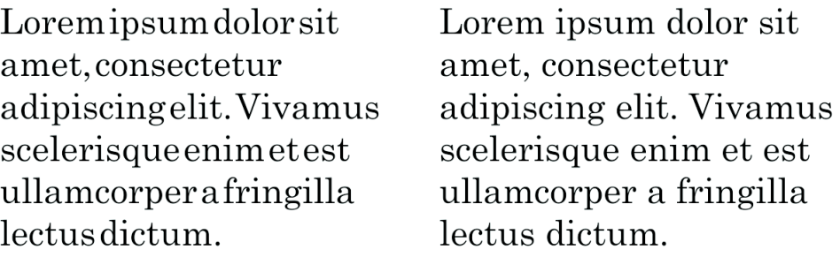

A inserção de um espaçamento levemente maior para a criação do site, facilita a leitura do usuário, que não possui o costume de ler digitalmente.

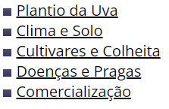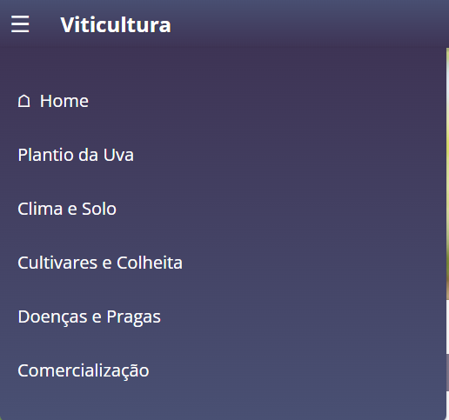

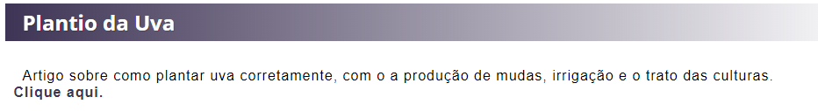

Acima é possível identificar três meios diferentes em que o cliente poderá fazer seu caminho pelo site até seu destino. Sendo pelo menu de navegação, pelo índice ou pela prévia do artigo, todos eles apresentam o mesmo fim, a fim de evitar erros e frustrações do usuário.

Por fim, o site apresenta responsividade, se adaptando a diferentes telas, como celulares, tablets e computadores. Dessa forma, abrangendo o público, que pode abrir o site em diversas plataformas, em qualquer lugar.

***Melhorias***

O projeto da APS, sendo o projeto inicial do primeiro semestre do curso, deste modo apresentando conteúdo iniciais da área, impossibilitando algumas possíveis melhorias, que são mais avançadas.

A utilização de um banco de dados e um back-end, visando a criação de logins além de possibilitar o contato entre cliente e empresa. Um sistema que consiga responder dúvidas de usuários, criação de redes sociais para a página.

Em suma, de forma geral o site apresentou ótimas características para um site inicial, carecendo somente de interatividade e/ou assuntos avançados.

**Codificação**

O processo de codificação resultou num total de 11 arquivos com de 1713 linhas. sendo 627 linhas de HTML, 985 de CSS e 101 de Javascript. Um projeto geralmente acaba resultando em grande quantidade de informação, sendo ele tanto pelo conteúdo, quanto pela codificação. Desta forma, será apresentado as principais funções do site e como foram feitas por meio de códigos.

***Animação***

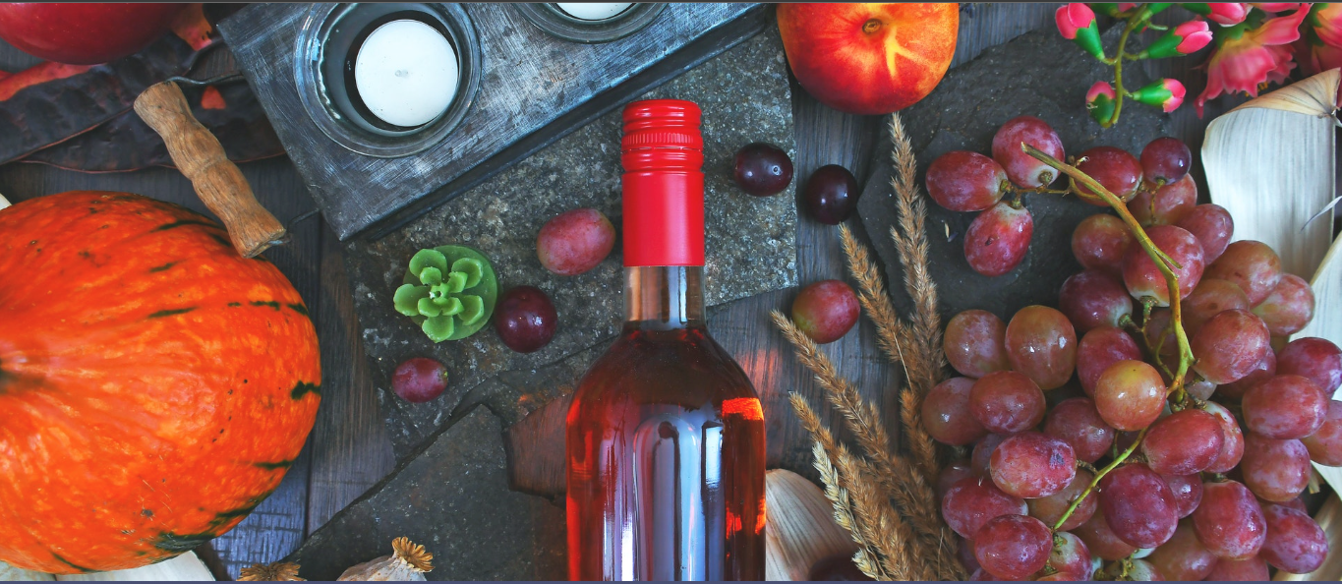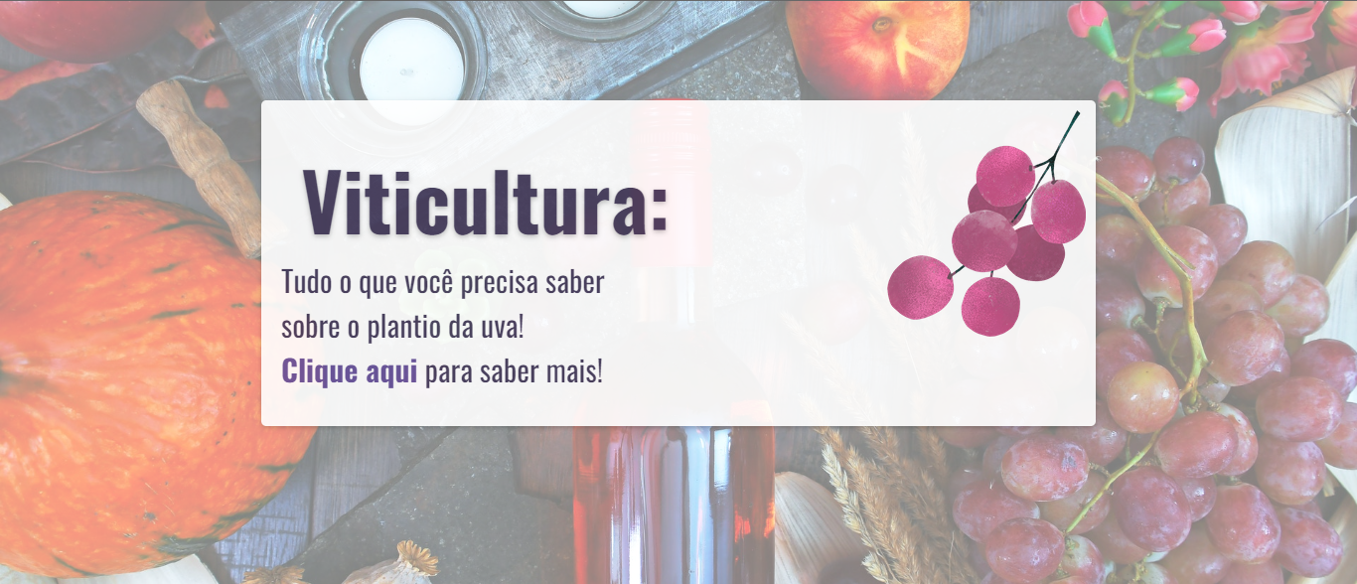

Acima se encontra a página inicial do site, nela ocorre uma animação onde o plano de fundo se esmaece enquanto o restante do conteúdo aparece gradativamente, apresentando assim um caminho para o conteúdo principal.

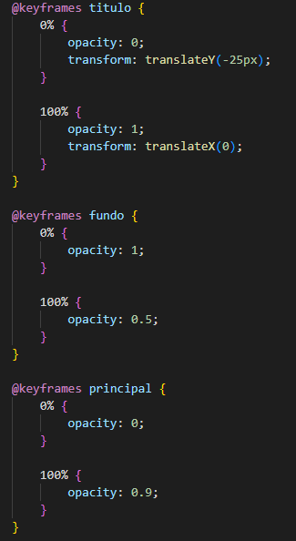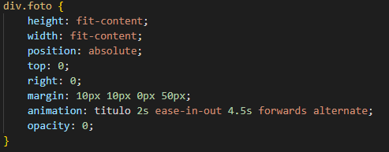

Tudo isto foi feito por meio da At-rule (ou regra) Keyframes, onde se cria a animação completa, podendo modificar qualquer parte do CSS relacionando-se com a porcentagem de progressão da animação, por exemplo: 0% - animação não ocorreu ainda; 50% - metade do tempo de animação; 100% - animação completa, podendo ser usado qualquer porcentagem desde que esteja em ordem crescente. Na segunda imagem mostra um exemplo de como se utiliza a propriedade “animation”, sendo dado o nome da animação, duração, forma, delay, direção, sentido.

***Media Queries***

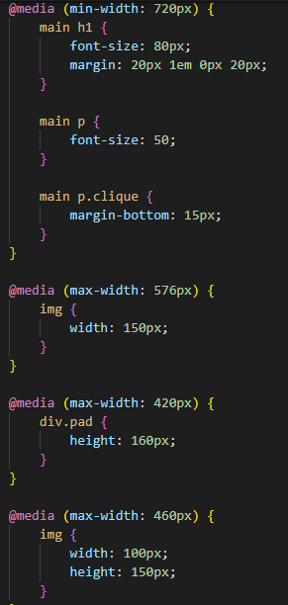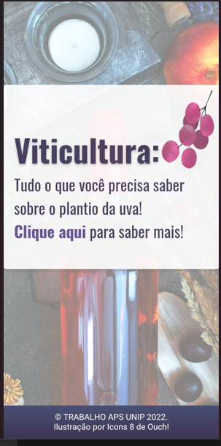Celular

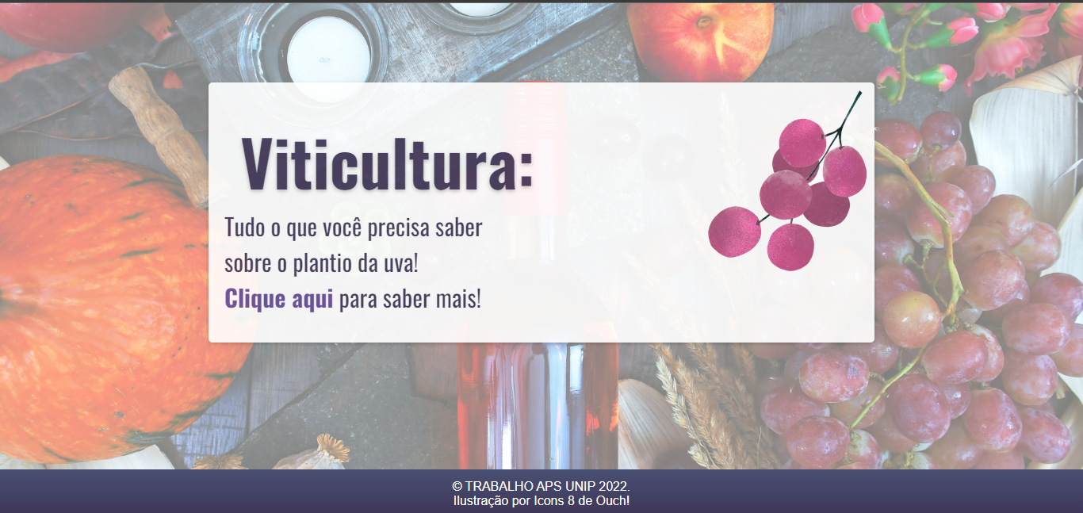Desktop

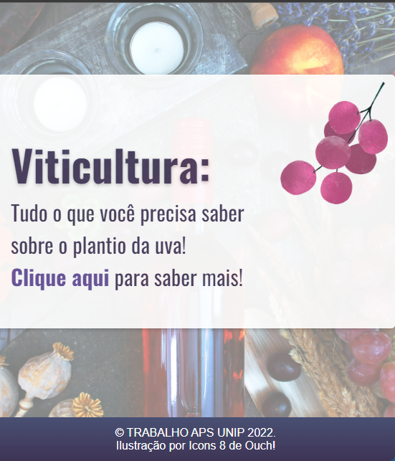

Tablet

A At-rule media permite que o site se torne responsivo, diminuindo e aumentando diversas propriedades dependendo do tamanho da tela do usuário, a fim de trazer um site limpo e bonito, onde todos os conteúdos se encaixem corretamente sem deixar os itens (Como fotos, tamanho do texto, entre outros) fora de contexto, muito pequenos ou exagerados.

***Botão de Navegação***



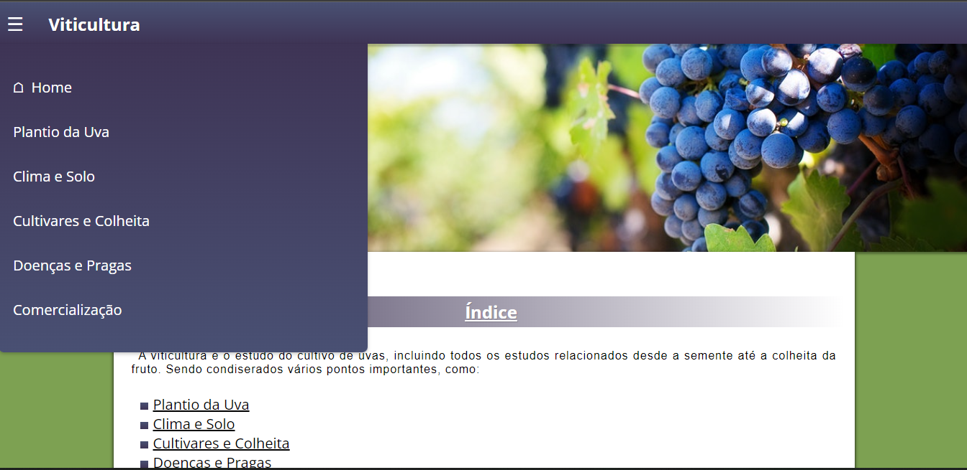

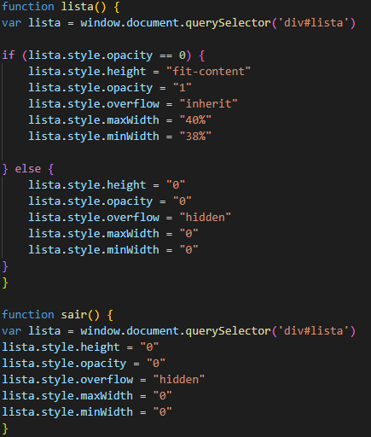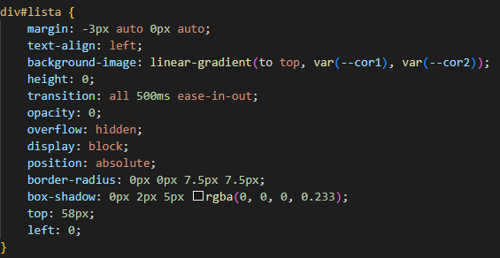

O botão de navegação é uma parte importante no site, onde com apenas um clique, é informado sobre todos os conteúdos presentes no site. Sendo assim, foi inserido um input type =”button” no documento HTML, que com um evento onclick() e uma função de clicar passa a funcionar corretamente. Dentro da função, segue a ideia de que quando a opacidade da lista estiver igual a 0, a lista passa a estar com opacidade igual a 1, e ao contrário da mesma forma.

***Botão Auxiliador de Leitura***



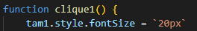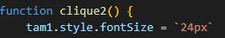

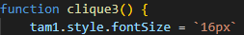

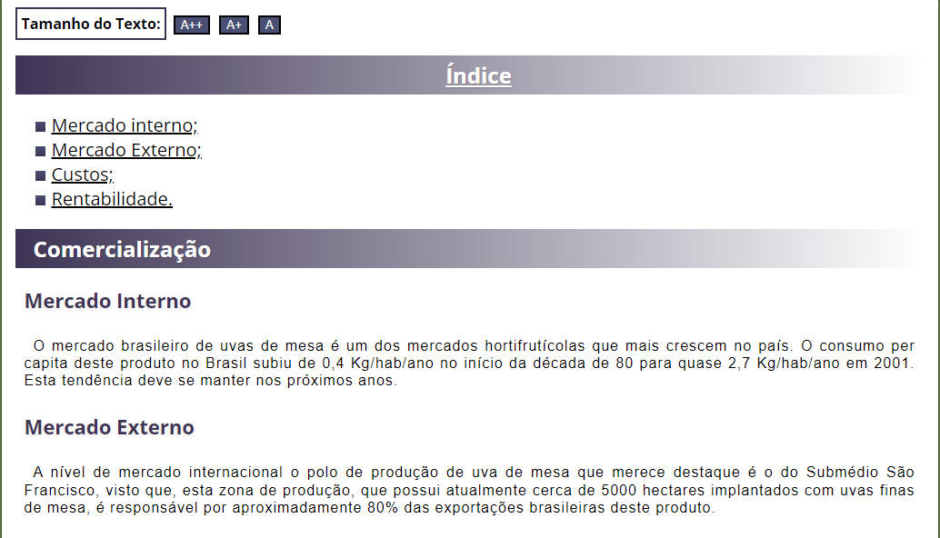

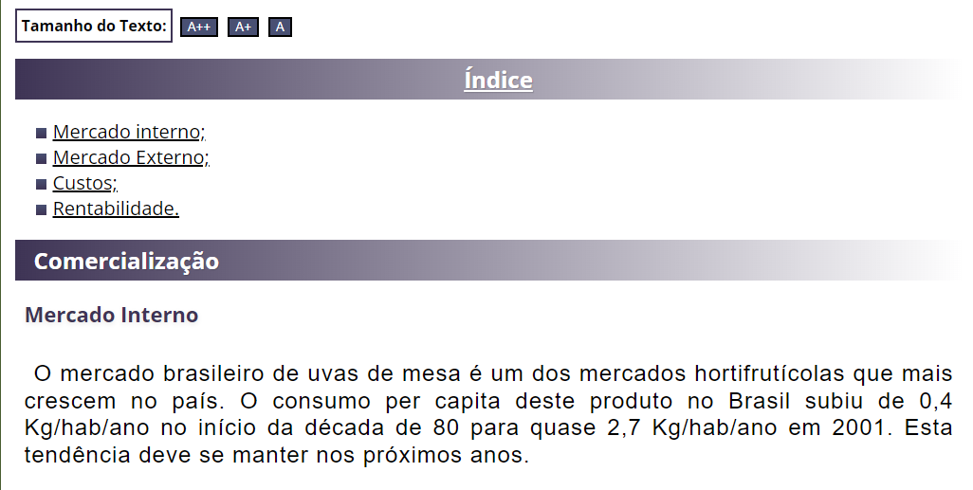

A criação do botão foi para auxiliar as pessoas mais velhas, que apresentam maior dificuldade para ler letras de tamanho convencional. Feito com Javascript, onde há 3 funções que mudam as letras para tamanhos diferentes, criando uma variável para a tag p e mudando o “style” “font-size” da mesma.

***Inserção do vídeo do Youtube***

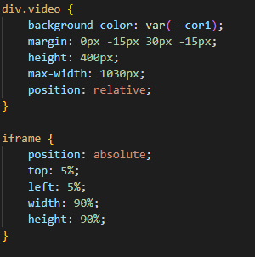

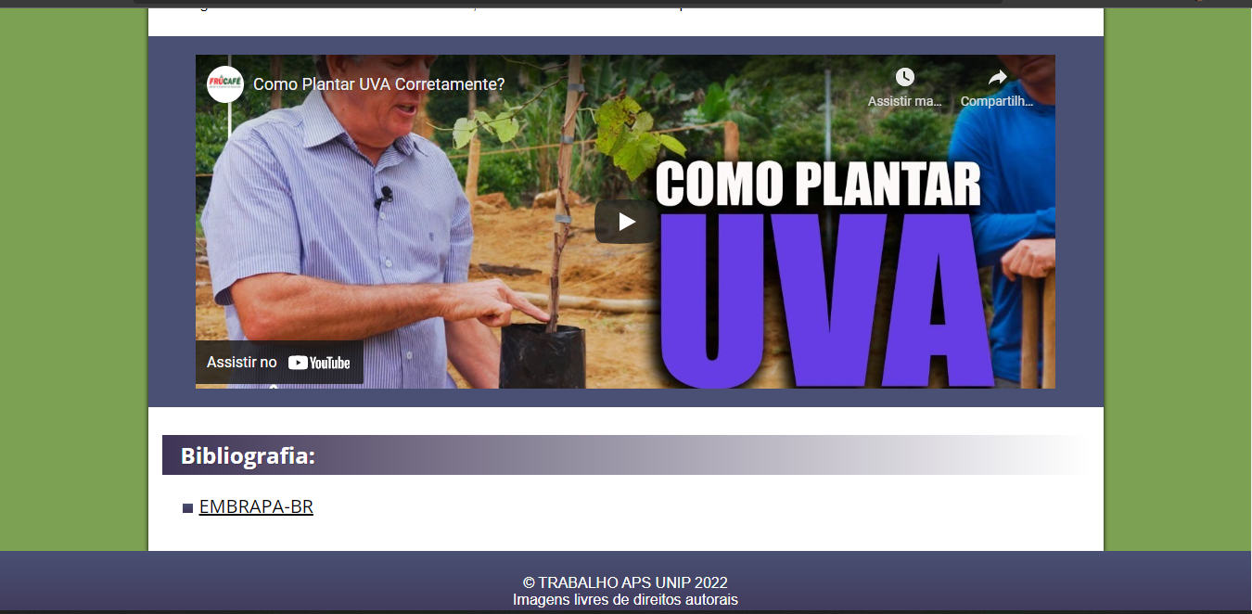

A implementação do vídeo do Youtube para a página foi simples, pois a própria plataforma do Youtube disponibiliza o código que deve ser inserido. Porém, para criar a responsividade e melhoria do design, alterações na propriedade “position” foram feitas, a fim de ser “absolute” para possibilitar a livre mudança de posição, combinado as propriedades “top”, “right”, “bottom” e “left”.

Toda a criação do site foi feita por meio do editor de código-fonte Visual Studio Code, produzido pela empresa Microsoft, sendo considerado um dos melhores do mercado e utilizado por diversos profissionais da área.

Repositório das linhas de código presente no link [html.css/unip/aps at main · TallesMadi/html.css.](https://github.com/TallesMadi/html.css/tree/main/unip/aps)

**Bibliografia:**

* [Cultivo-da-videira-32070.pdf (embrapa.br)](https://ainfo.cnptia.embrapa.br/digital/bitstream/item/112196/1/Cultivo-da-videira-32070.pdf)
* [Web Dev Simplified](https://www.youtube.com/c/WebDevSimplified)
* [cursoemvideo.com](http://cursoemvideo.com/)
* [https://revistagloborural.globo.com](https://revistagloborural.globo.com/vida-na-fazenda/como-plantar/noticia/2014/10/como-plantar-uva.html)
* [https://www.cpt.com.br](https://www.cpt.com.br/artigos/o-que-e-vinicultura-e-viticultura#:~:text=A%20viticultura%20%C3%A9%20definida%20como,objetivo%20a%20produ%C3%A7%C3%A3o%20de%20vinhos.)